МИНИСТЕРСТВО ОБРАЗОВАНИЯ РЕСПУБЛИКИ БЕЛАРУСЬ

УЧРЕЖДЕНИЕ ОБРАЗОВАНИЯ
«ГОМЕЛЬСКИЙ ГОСУДАРСТВЕННЫЙ ТЕХНИЧЕСКИЙ УНИВЕРСИТЕТ ИМЕНИ П. О. СУХОГО»

Факультет автоматизированных и информационных систем

Кафедра «Информационные технологии»

дисциплина «Избранные главы информатики»
ОТЧЕТ ПО ЛАБОРАТОРНОЙ РАБОТЕ
«Авторизация и аутентификация пользователей в веб-приложении»

Вариант № 12

Выполнил:
студент группы ИП-31, Яворский Н.Ю.
Принял:
преподаватель Ракицкий А.А.

Гомель 2020
Цель работы: ознакомиться со способами аутентификации и авторизации в ASP.NET MVC Сore.

Задание.

Дополнить разработанное в предыдущих заданиях веб-приложение функциями аутентификации и авторизации.
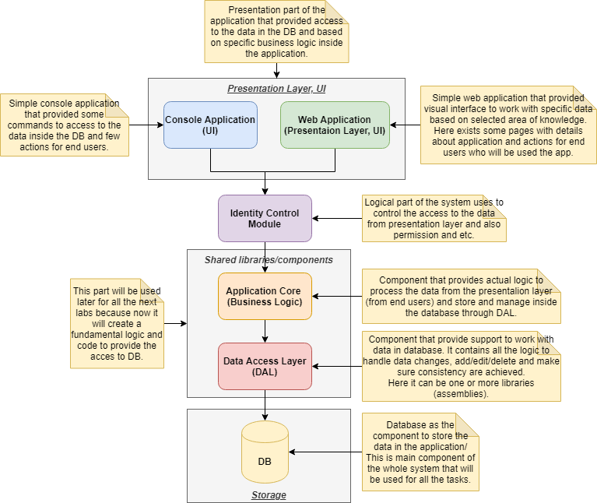

Web- приложение должно удовлетворять следующим требованиям:

- Любой пользователь должен пройти аутентификацию.
- Приложение должно поддерживать реализацию не менее двух ролевых политик для доступа к классам и (или) методам контроллеров.
- Приложение должно управлять учетными записями пользователей: просматривать, создавать, удалять и редактировать данные учетных записей.
- Использовать не менее одного разработанного html- хэлпера и не менее одного Tag-хэлпера.
- Вводимые и редактируемые данные должны проходить валидацию на стороне сервера и клиента.

Ход работы и результаты.

На рисунке 1 представлено главное окно приложения

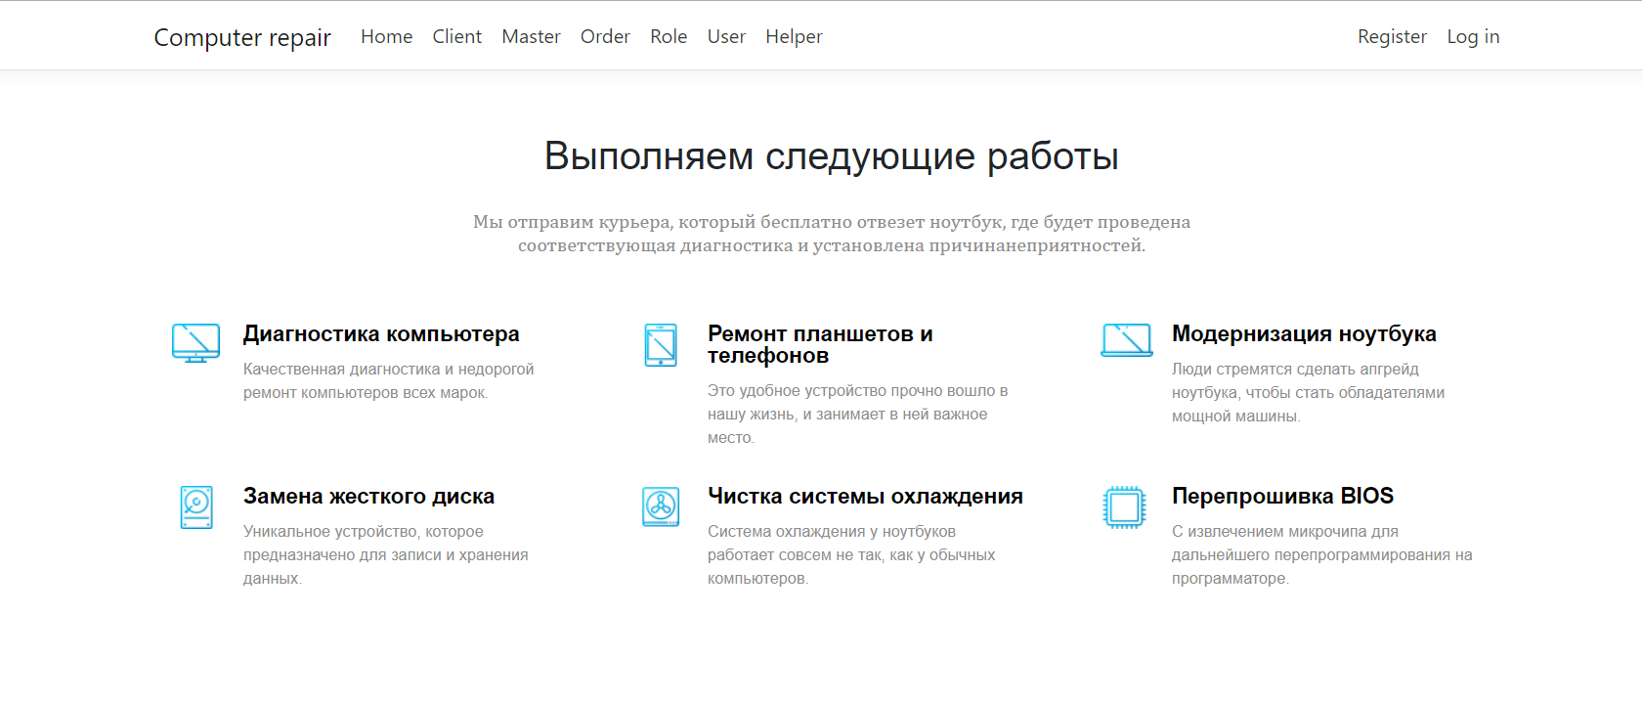

Рисунок 1 – Главное окно приложения

На рисунке 2 представлено окно входа для пользователя

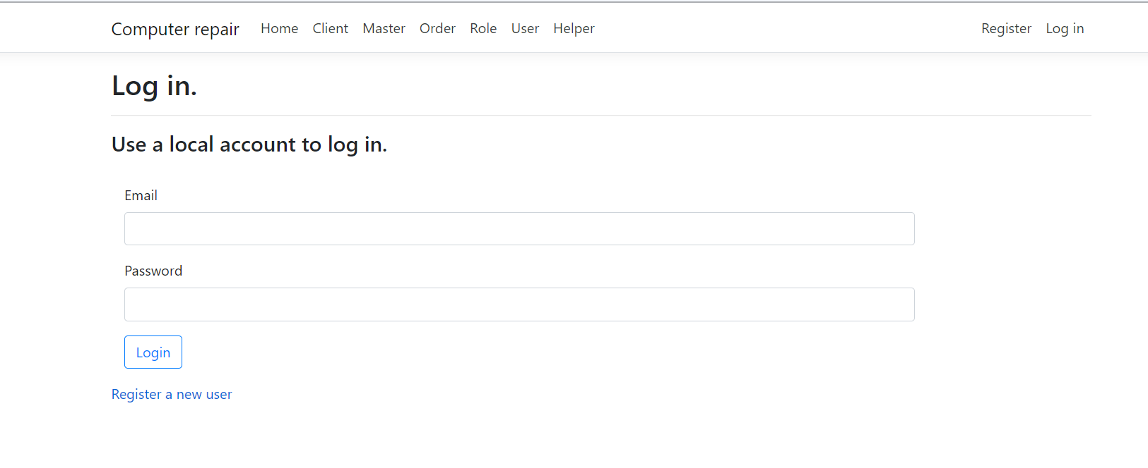

Рисунок 2 – Окно входа для пользователя

На рисунке 3 представлено окно для регистрации пользователя

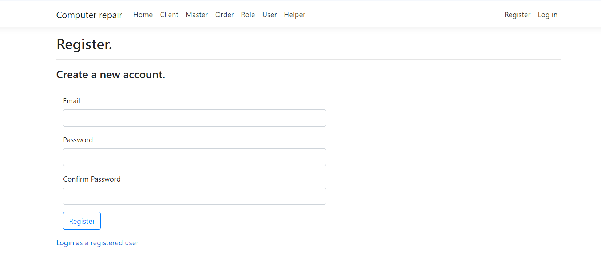

Рисунок 4 – Окно регистрации пользователя

По стандарту приложение инциализирует 2 роли (администратор и пользователь). На рисунке 5 представлено окно управление ролями, доступное только для администратора.

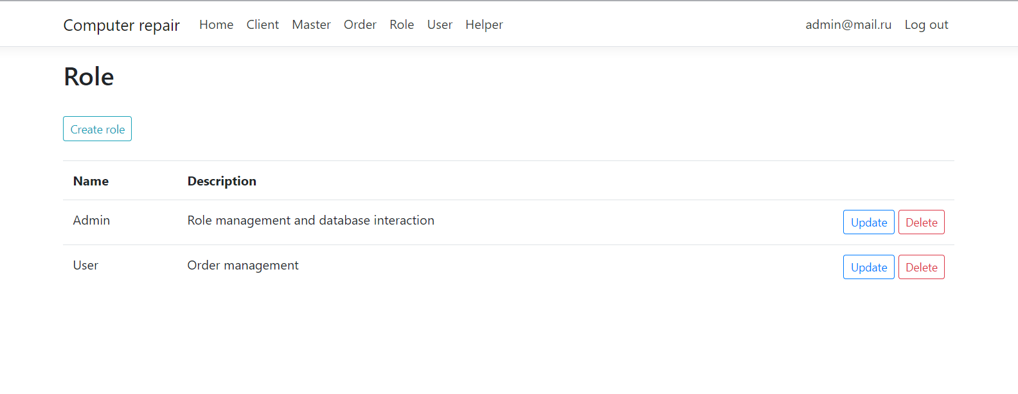

Рисунок 5 – Страница управления пользователями

Вывод: ознакомился со способами аутентификации и авторизации в ASP.NET MVC Сore.

